CRUD와 SQL쿼리 종합

CRUD 실행시 내부적으로 어떤 SQL 쿼리가 동작하는지 살펴보기

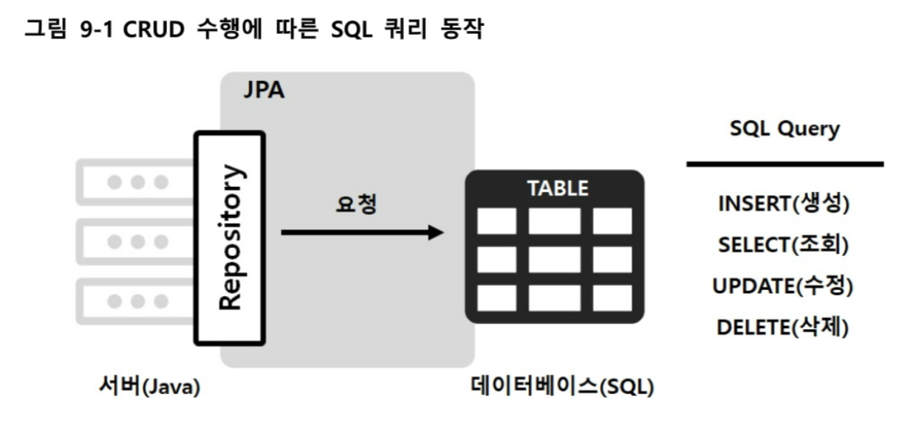

JPA 로깅 설정 실행

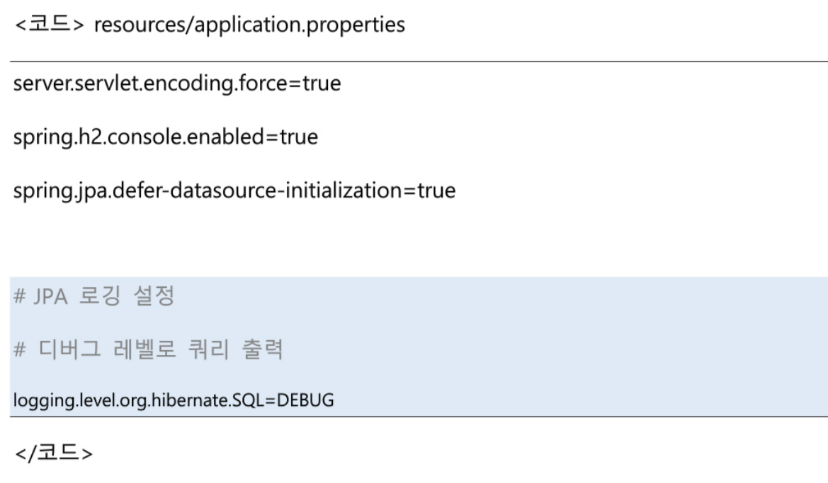

* TRACE (1레벨) : DEBUG 레벨보다 더 상세한 정보
* DEBUG (2레벨) : 응용 프로그램을 디버깅하는 데 필요한 세부 정보
* INFO (3레벨) : 응용 프로그램의 순조로운 진행 정보
* WARN (4레벨) : 잠재적으로 유해한 상황 정보
* ERROR (5레벨) : 응용 프로그램이 수행 가능한 정도의 오류 정보
* FATAL (6레벨) : 응용 프로그램이 중단될 만한 심각한 오류 정보
* OFF (7레벨) : 로깅 기능 해제

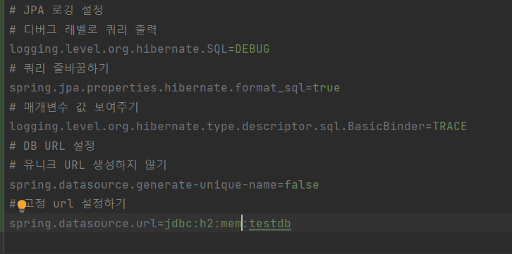

Sql 쿼리 로그 확인하기

Insert문

Id 자동 생성 전략 추가하기

더미 데이터와 새로 추가할 데이터의 id 값이 겹쳐 오류가 생기는데, 이를 해결해보자

Article.java에서 진행

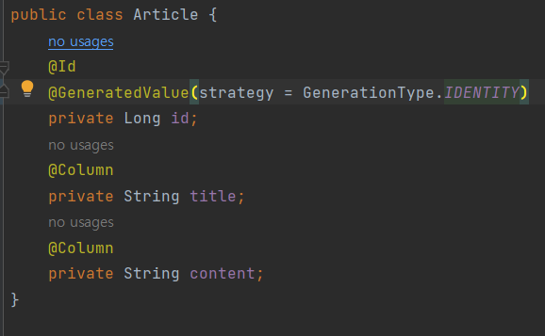

@GeneratedValue 에 strategy = GenerationType.IDENTITY 를 넣게되면 id를 자동적으로 1씩 증가하게 생성을 도와줌

데이터 조회시 select문